大五班2月20日今日动态

**来园情况：**

来园人数34人，1人请假，请大家注意昼夜温差及时关注幼儿的体感温度，以防感冒哦，为避免交叉感染，有感冒咳嗽发烧腹泻等症状的幼儿建议在家休息观察，好了再来。

今天进入教室后**刘家米、孟书漫、蔡诺妍、吕初禾、陈邹诗羽、李珍宜、王思越、余瑶、丁熠、胡嘉真、李子悦、汤灿、郭啟越、潘佳汐、杨语彤、施浩宇、孔范晔、胡靳言、张铭泽、周雲、强博延、徐健宇、谌星宇、刘家琦、王梓晨、颜迦勒、苏筱、孙雅甜、刘沐宁、王紫晨、王紫絮**能够自主签到，为你们点赞。

**晨间区域游戏情况：**

班级目前开展的游戏区有：万能工匠、STEM区、建构区、益智区、科探区、自然角、图书区、美工区和音乐区。孩子们自主选择自己喜欢的区域进行游戏，大部分幼儿都认真专注于游戏。

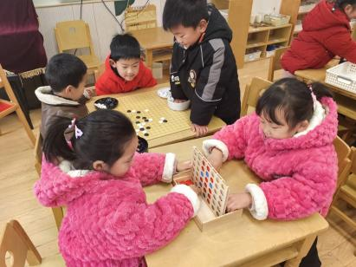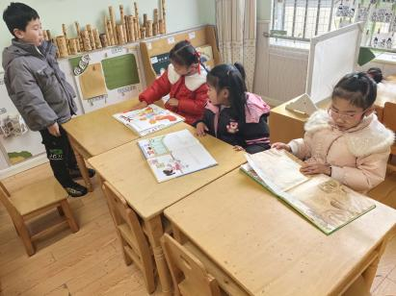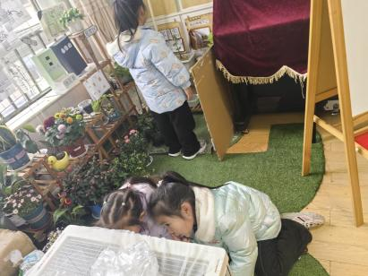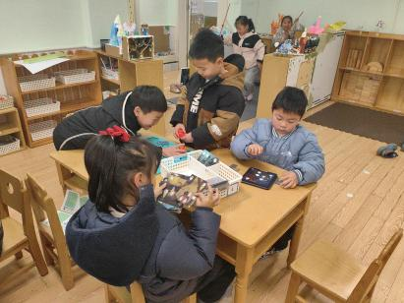

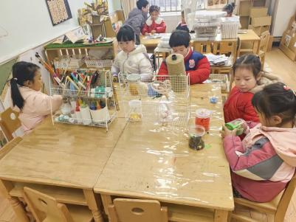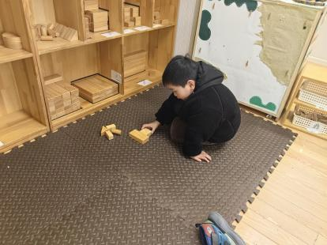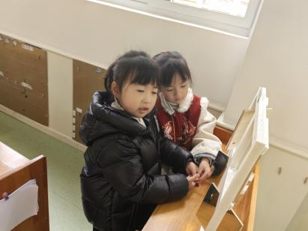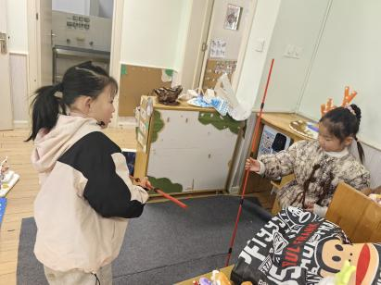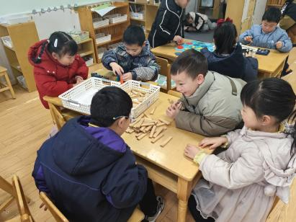

**集体活动：音乐：最后一学期**

《最后一学期》是一首大调式，由四个乐句构成的单乐段，一首满含不舍又充满希望的歌曲。歌曲聚焦毕业季同学们的校园生活，描绘了最后一学期的点点滴滴。词作者运用了回忆与憧憬交织的手法，向大家展现出同窗情谊的珍贵、对母校的眷恋以及对未来的无限期待，通过叙事，意在表达即将毕业的学子们复杂又真挚的情感。歌曲舒缓又激昂的节奏，似在诉说往昔的欢乐时光，似在奏响迈向新征程的激昂序曲。本次活动主要引导学生理解歌词内涵学唱歌曲，把握好节奏的变化及情感的强弱起伏。

**刘家米、孟书漫、蔡诺妍、吕初禾、陈邹诗羽、李珍宜、王思越、余瑶、胡嘉真、李子悦、汤灿、郭啟越、潘佳汐、施浩宇、胡靳言、张铭泽、周雲、颜迦勒、苏筱、孙雅甜、王紫絮**能根据旋律，内容与图谱匹配，学唱歌曲。

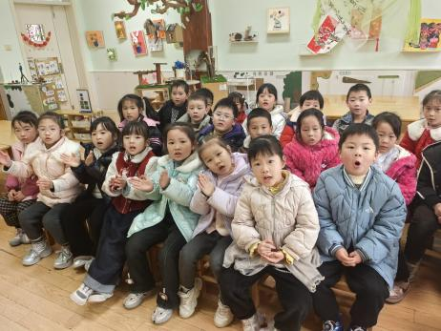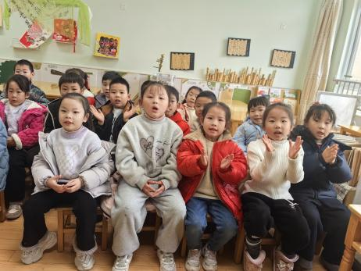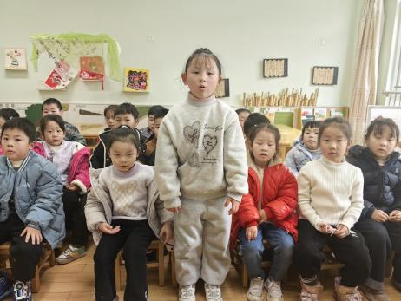

**午餐情况：**

今天餐前**王思越、汤灿**积极举手讲述餐前故事。各小组幼儿有序如厕、洗手、开好大炮，做好餐前准备。所有的幼儿都能两只手端住碗，并有序的行径。午餐时，随着舒缓柔和的轻音乐，幼儿用正确的姿势午餐小脚放在桌子下面，身体朝向桌子一手扶碗一手拿筷子。安静的进餐，知道一口饭一口菜，举手添汤。个别孩子还是挑食，要多吃蔬菜，这样才能健康成长哦！餐前值日生能快速有序的发放餐盘、湿巾和筷子，很棒！

**温馨提示：**

1. 个别幼儿指甲较长，回去及时修剪哦！